HALLAZGOS PARA REPORTE DE GARANTIA
LAYOUT: V1.05_Layouts CREDITO Bancos IFRS (Comercial) (1)
REPORTE: GARANTIA

1.- En el Layout se indica que el campo LOCALIDAD_GARANTIA_INM debería estar relacionado al catálogo Localidades_Estado y Municipio_SAVIF (cve_municipio_siti),Sin embargo, en la plataforma BajaWare, no se encuentra el campo relacionado a ningún catálogo
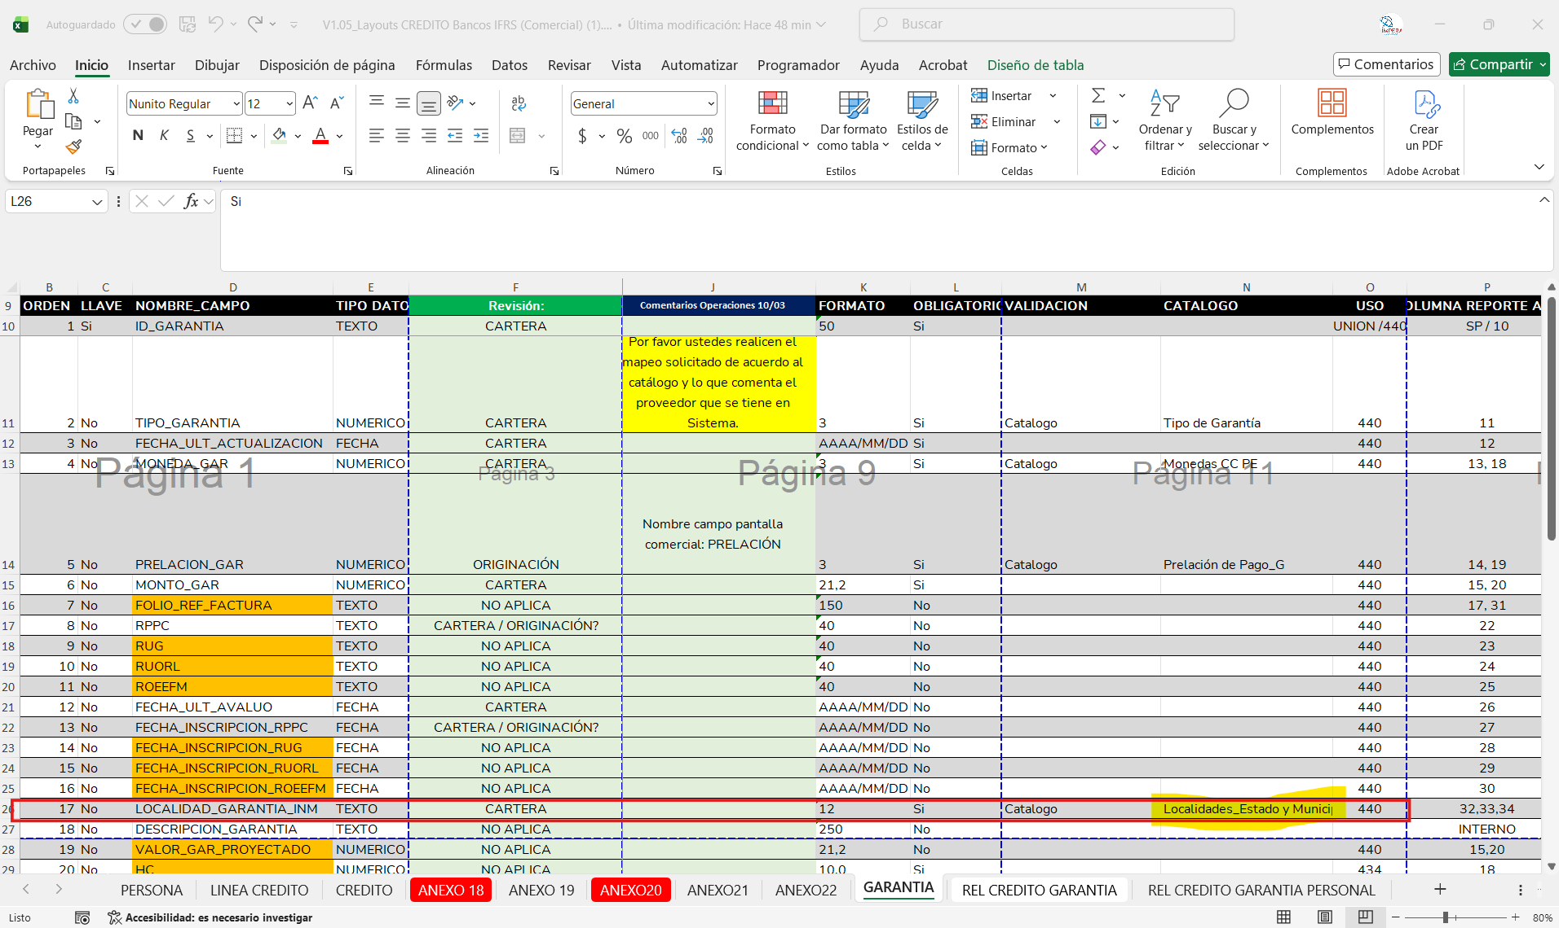
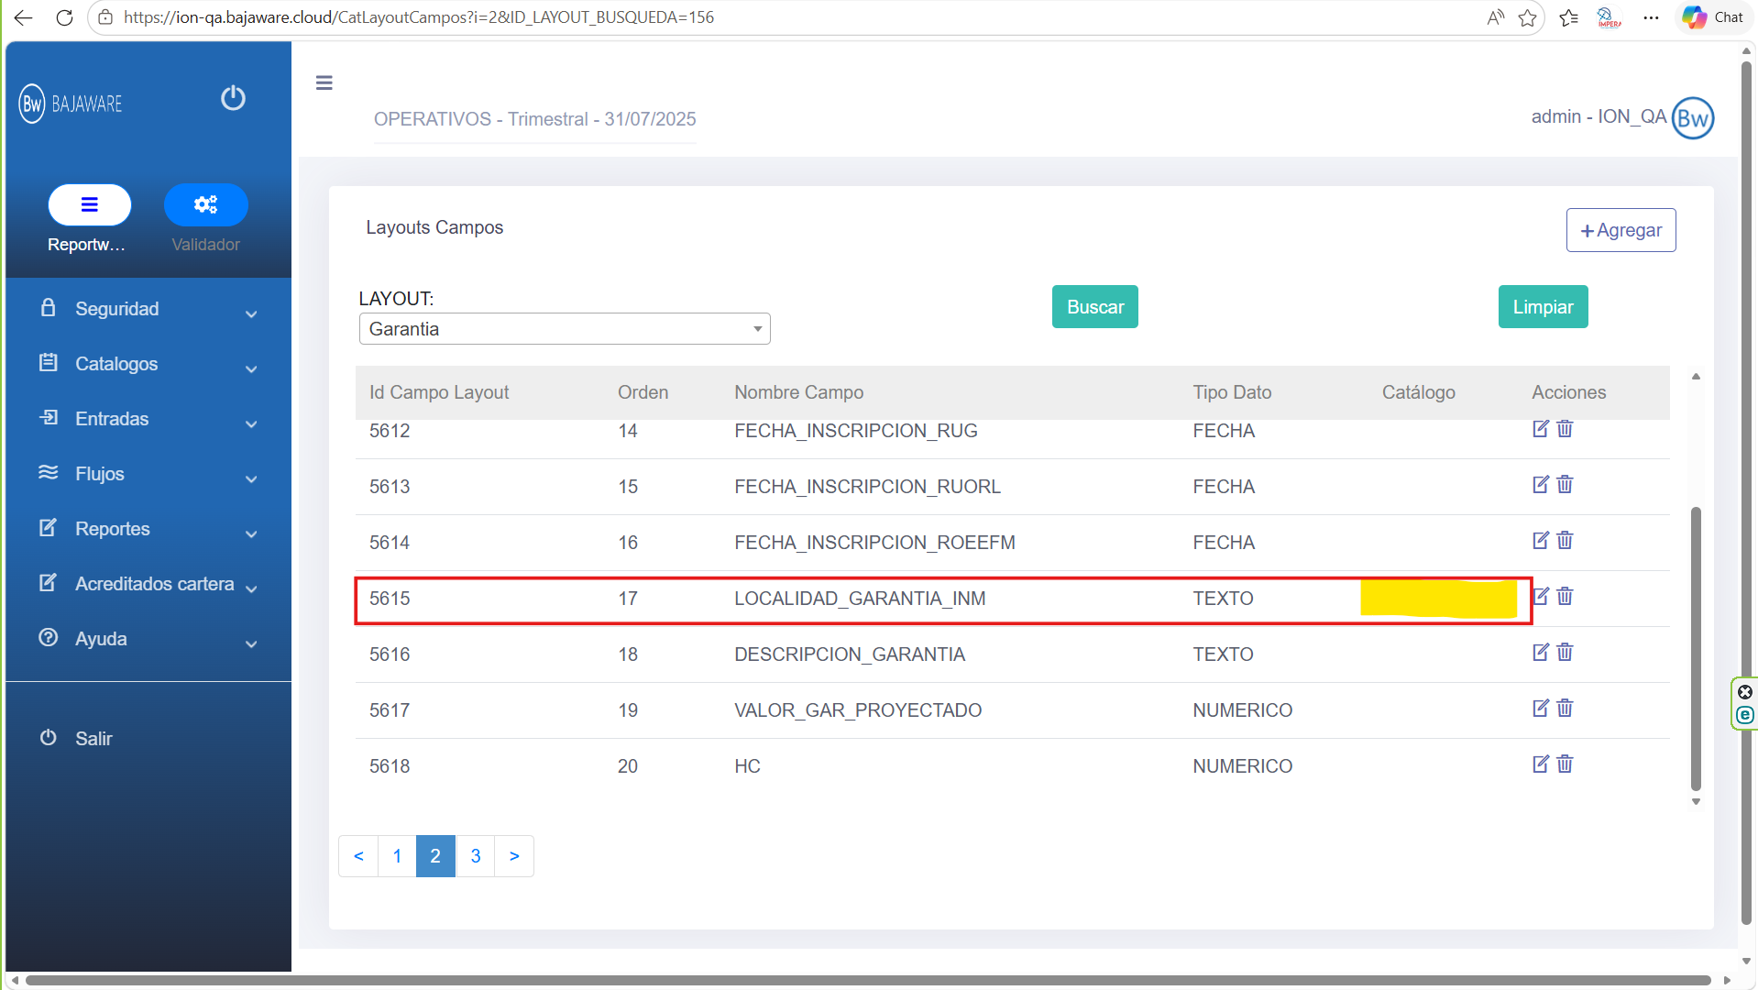

2.- En el layout el campo EMISOR, se asocia al catálogo Emisor_BW, y en la plataforma BajaWare, el mismo campo se asocia al catálogo Emisor
